**ĐẠI HỌC ĐÀ NẴNG**

**TRƯỜNG ĐẠI HỌC SƯ PHẠM**

**KHOA TIN HỌC**

**ĐỀ CƯƠNG ĐỒ ÁN MÔN MÃ**

**NGUỒN MỞ**

**ĐỀ TÀI**

**“THIẾT KẾ WEBSITE BÁN ĐIỆN THOẠI”**

**Sinh viên thực hiện: Nguyễn Văn Việt - 18CNTTD**

**Hoàng Hải Yến - 18CNTTD**

**Nguyễn Thị Thủy – 18CNTT4**

**Giảng viên hướng dẫn: Th.s Đoàn Duy Bình**

**Đà nẵng , ngày 31 tháng 7 năm 2020**

**MỤC LỤC**

**CHƯƠNG I. CƠ SỞ LÝ THUYẾT …………………..**

**I. Hệ Quản Trị CSDL SQL Server**

1.**Giới Thiệu Về Cơ Sở Dữ Liệu……………………….**

**2. Mục Đích Sử Dụng……………………….**

**3.chức năng……………….**

**II. Ngôn Ngữ Lập Trình PHP**

**1. Khai Niệm Về PHP………………...**

**2. Lý Do Dùng PHP……………...**

**CHƯƠNG II. PHÂN TÍCH THIẾT KẾ HỆ THỐNG**

**I. Phân Tích Yêu Cầu Đề Tài……………….**

**1.chức năng…………..**

**2. yêu cầu đặt ra…………………**

**2.1.Thiết bị và phần mềm…………**

**2.2.Yêu cầu trang Web…………...**

**3.Quản trị viên………………………**

**3.1.Đăng nhập………………….**

**3.2.Quản lý sản phẩm……………………..**

**3.2.a.Nhập sản phẩm……….**

**3.2.b.Sửa thông tin…………**

**4.Nhân viên bán hàng……………**

**5.Nhân viên kho……………..**

**6.Khach hàng……………………….**

**6.1.Tìm kiếm………………………..**

**6.2.Đặt hàng………………………………..**

**II.Phân tích thiết kế hệ thống …………………………………………………..**

**1.xây dựng sơ đồ Usecase…………….**

**2.xây dựng sơ đồ lớp……………………..**

**3.Phát thảo giao diện…………………**

**3.1.Đăng ký…………….**

**3.2.Đăng nhập………………**

**3.3.Giỏ hàng……………………**

**3.4.Đặt hàng…………………**

**3.5.Xử lý đơn hàng(Quản trị viên ,Nhân viên bán hàng)……………….**

**4.xây dựng cơ sở dữ liệu**

**4.1.Sơ đồ ER……………**

**4.2.Thiết kế cơ sở dữ liệu……………….**

**CHƯƠNG III. DEMO CHƯƠNG TRÌNH**

**I.Giao Diện Trang Chủ Website bán hàng………………**

**II.Giao diện từng mục……………..**

**III.Giao diện trang quản trị website**…………………

1.From đăng nhập quản trị viên……………..

2.Quản lý sản phẩm……………...

3.Quản lý nhân viên……..

4.Xử lý đơn hàng…………………….

5.Quản lí đơn hàng………………...

6.In hóa đơn…………………..

7.Quản lý doanh thu……………….

**CHƯƠNG V. KẾT LUẬN VÀ HƯỚNG PHÁT TRIỂN**

1.Kết luận………..

2.Hướng phát triển…………………..

**LỜI NÓI ĐẦU**

Khi xã hội ngày càng phát triển, mức sống của người dân được nâng cao thu nhập kinh thế ngày càng được cải thiện thì chiếc điện thoai không còn trở nên xa lạ với mọi người nữa mà ngược lại nó còn là một vật dụng không thể thiếu đối với mọi người hiện nay. Hầu hết mọi người đều trang bị cho mình một chiếc điện thoại phù hợp với nhu cầu và túi tiền của mình.Tuy nhiên, với cuộc sống ngày càng bận rộn như hiện nayviệc mua một chiếc điện thoại mình ưa thích thì yêu cầu người tiêu dùng phải đến tận cửa hàng để chọn lựa vì thế sẽ mất khác nhiều thời gian và công sức.

Qua các ý trên, việc tìm hiểu về ứng dụng bán điện thoại di động trực tuyến sẽ giúp cho khách hàng giảm bớt thời gian và công sức...vv...để đáp ứng nhu cầu tất yếu đó thì chúng em vận dụng ngôn ngữ PHP,SQL và công cụ XAMPP để xây dựng nên ứng dụng “ Website Bán Điện Thọa Di Động”. Phần mềm được xây dựng với định hướng giúp việc mua sắm điện thoại cũm như các thiết bị điện tử khác của khách hàng dễ dàng và nhanh gọn hơn, không mất thời gian và công sức.

kDưới sự hướng dẫn tận tình của thầy **Đoàn Duy Bình** chúng em đã hoàn thành bài báo cáo đồ án môn Mã Nguồn Mở này. Tuy đã cố hết sức tìm hiểu, phân tích thiết kế và cài đặt hệ thống nhưng chắc rằng không tránh khỏi những thiếu sót. Chúng em rất mong nhận được sự thông cảm và góp ý của quý Thầy cô. Chúng em xin chân thành cảm ơn

**CHUONG I: CƠ SỞ LÝ THUYẾT**

**I. Hệ quản trị cơ sở dữ liệu SQL**

**1.Giới thiệu về cơ sở dữ liệu:**

SQL là loại ngôn ngữ máy tính,giúp cho thao tác lưu trữ và truy xuất dữ liệu được lưu trữ trong một cơ sở dữ liệu quan hệ,là viết tắt của Structured Query Languae là ngôn ngữ truy vấn có cấu trúc.Là ngôn ngữ chuẩn được sử dụng hàu hết cho hệ cớ sở dữ liệu quan hệ, tất cả các hệ thống quản lý cơ sở dữ liệu quan hệ(RDMS) như MYSQL, MS Access. Orale, Postgres và SQL Server… đều sử dụng SQL làm ngôn ngữ cơ sở dữ liệu chuẩn, SQL rất thích hợp cho các ứng dụng có truy cập CSDL trên internet.SQL miễn phí hoàn toàn nên các bạn có thể tải về từ trang chủ.Nó có nhiều phiên bản cho các hệ điều hành khác nhau : phiên bản win32 cho các hệ điều hành dòng Windows,Linux, Unix, FreeBSD, NetBSD, Novell NetWare, SGJ lrix, SunOS,..

SQL là một trong những ví dụ rất cơ bản về Hệ Quản trị Cơ sở dữ liệu quan hệ sử dụng Ngôn ngữ truy vấn có cấu trúc (SQL).

**2. Mục đích sử dụng cơ sở dữ liệu**

Ngoài việc là một ngôn ngữ máy tính phổ biến,SQL còn là ngôn ngữ máy tính hữu dụng. Vì vậy, người ta thường sử dụng SQL cho các mục đích:

* Tạo cơ sở dữ liệu, bảng và view mới.
* Để chèn các bản ghi vào trong một cơ sở dữ liệu.
* Để xóa các bản ghi từ một cơ sở dữ liệu.
* Để lấy dữ liệu từ một cơ sở dữ liệu.

**3.chức năng**

Một trong những lý do khiến choSQLđược sử dụng phổ biến, chính là nó đã cho phép người dùng thực hiện đa dạng các chức năng sau:

* Cho phép người dùng truy cập dữ liệu trong các hệ thống quản lý cơ sở dữ liệu quan hệ.
* Cho phép người dùng mô tả dữ liệu.
* Cho phép người dùng xác định dữ liệu trong cơ sở dữ liệu và thao tác dữ liệu đó.
* Cho phép nhúng trong các ngôn ngữ khác sử dụng mô-đun SQL, thư viện và trình biên dịch trước.
* Cho phép người dùng tạo và thả các cơ sở dữ liệu và bảng.
* Cho phép người dùng tạo chế độ view, thủ tục lưu trữ, chức năng trong cơ sở dữ liệu.
* Cho phép người dùng thiết lập quyền trên các bảng, thủ tục và view.

**\*Ưu điểm của SQL**

**-** Dữ liệu có ở mọi nơi

- Thêm, sửa, đọc và xóa dữ liệu dễ dàng

- SQL giúp công việc lập trình dễ dàng hơn

- Được sử dụng và hỗ trợ bởi nhiều công ty lớn

- Lịch sử hơn 40 năm

**II.Ngôn ngữ lập trình PHP**

**1.Khái niệm:**

**PHP** là một ngôn ngữ thường dùng trong thiết kế web. Khi truy cập vào một trang bất kì, có thể xác định xem trang đó có được viết bằng ngôn ngữ PHP hay không thông qua đường link trên thanh địa chỉ của nó. Nếu ở cuối link thấy phần tử PHP nghĩa là web đó được lập trình, thiết kế dựa trên ngôn ngữ PHP**.**



**PHP** (*Hypertext Preprocessor)* là ngôn ngữ lập trình chủ yếu được dùng để phát triển các ứng dụng viết cho máy chủ, dễ dàng nhứng vào trang HTML. Đây là ngôn ngữ lập trình web phổ biến nhất thế giới, do tính mở nên dể tiếp cận với lập trình viên.

**Ví dụ:**

<htmt>

<head>

<title>Example</title>

</head>

<body>

<?php echo “hello world”;?>

</body>

</html>

Thẻ mở <?php và thẻ đóng ?> sẽ đánh dầu sự bắt đâu và kết thúc của phần mã PHP, qua đó máy chủ biết và xử lý dịch mã cho đúng. Đây là một điểm khá tiện lợi của PHP giúp cho việc viết mã PHP trở nên khá trực quan và dễ dàng trong việc xây dựng phần mềm giao diện ứng dụng web.

**2.Lý do dùng PHP:**

**-** **Sự thống trị thị trường**

**-** **Sự linh hoạt của ngôn ngữ lập trình PHP**

**-** **Nhiều Frameworks hỗ trợ**

**-** **Cộng đồng rộng lớn và đáng tin cậy**

**-** **PHP dễ học**

**-** **Tính bảo mật cao**

**-** **Cơ hội việc làm tốt hơn**

**CHƯƠNG II.PHÂN TÍCH THIẾT KẾ HỆ THỐNG**

**I.Phân tích yêu cầu đề tài**

**1.Chức năng:**

**-** Cung cấp thông tin

- Chức năng tìm kím

- Chức năng giỏ hàng

- Thanh toán trức tuyến

- Hỗ trợ trực tuyến

- Hỗ trợ quảng cáo

**2.**  **Yêu cầu đặt ra:**

2.1. **Thiết bị và phần mềm**

* Máy tính có thể thiết kế được web
* Hệ quản trị cơ sở dữ liệu SQL
* Cài đặt Appserver, Xampp …
* Phần mềm thiết kế web: sublime text 3, visual studio ….

2.2. **Yêu cầu trang Web**

Hệ thống có 2 phần:

* **PHẦN KHÁCH HÀNG:**

+ năng thanh toán hóa đơn.

+ Khách hàng sẽ có thể thấy bảng điều khiển các hóa đơn chưa thanh toán của các hóa đơn đã được đăng ký thanh toán trực tuyến

+ Khách hàng có thể thêm, sửa đổi và xóa chi tiết hóa đơn.

+ Khách hàng có thể cài đặt SMS, cảnh báo qua email cho các hành động thanh toán khác nhau.

+ Khách hàng có thể thấy lịch sử của các hóa đơn đã thanh toán trong quá khứ

+Khách hàng xem các thông tin tin tức mới, khuyến mãi trên trang web

* **DÀNH CHO NGƯỜI QUẢN TRỊ :**
* Người làm chủ ứng dụng có quyền kiểm soát hoạt động của hệ thống. Người này được cấp username và password để đăng nhập hệ thống thực hiện chức năng của mình:
* Chức năng cập nhật, sửa , xóa các mặt hàng, loại hàng, nhà sản xuất, tin tức . Nó đòi hỏi sự chính xác.
* Tiếp nhận kiểm tra đơn đặt hàng của khách hàng. Hiển thị đơn đặt hàng
* Thống kê theo ngày , khoảng thời gian

**3.Quản trị viên**

3.1**.Đăng nhập:**

- Chức năng này cho phép người quản lý đăng nhập vào hệ thống để thực hiện việc quản lý thông tin. Thông tin gồm có : +Đăng nhập ,mật khẩu

+Cập nhập tài khoản và phân quyền

3.2**.Quản lý sản phẩm**

**- Khi khách hàng đặt hàng trên website, lúc này hệ thống sẽ thông báo đơn hàng qua email cho khách hàng và người quản trị website.**

- Các trạng thái đơn hàng như: đơn hàng mới, đơn hàng đang được xử lý, đơn hàng huỷ, đơn hàng thành công.

- Bạn có thể quản lý: xoá, cập nhật đơn hàng, hoặc thêm mới đơn hàng trong giao diện quản trị để phục vụ cho việc bán hàng tại cửa hàng.

3.2.a**.Nhập sản phẩm:**

Mỗi khi có sản phẩm mới người quản lý phải làm công việc nhập thông tin của sản phẩm vào cơ sở dữ liệu. Các thông tin này bao gồm những thông tin trên. Thông tin của sản phẩm sẽ được lưu trữ trong CSDL.

3.2.b**.Sửa thông tin sản phẩm:**

Chức năng này được thực hiện khi thông tin của sản phẩm đã có trong CSDL, Khi thông tin về sản phẩm bị sai hay muốn thay đổi ( giá bán , chức năng, …) thì admin cần sửa lại thông tin và lưu thông tin đó vào CSDL

**4.Nhân viên bán hàng**

**-** Là nhân viên làm việc cho hệ thống thông qua việc đăng nhập ,Tìm kiếm, Xem đơn hàng ,Xử lý đơn hàng, In đơn hàng, Thống kê đơn hàng, Báo cáo doanh thu

#### 5.Nhân viên kho

#### **-** Là người chịu trách nhiệm tạo phiếu nhập hàng khi hàng hoá được nhập về ,tạo phiếu xuất hàng khi xuất hàng,kiểm kê kho,tạo phiếu trả hàng nếu mặt hàng đó hết hạng sử dụng hay có lỗi thông qua việc đăng nhập, Xem danh sách đoen hàng, Xử lý nhập kho, In hóa đon, Tìm kíêm

**6.Khách hàng**

**-** Là người trực tiêp mua hàng,thanh toán tiền và nhận hóa đơn mình đã mua hàng.

**6.1.Tìm kiếm**

**-** Khi khách hàng có nhu cầu mua sản phẩm trước tiên họ cần tìm kiếm thông tin về sản phẩm đó . Khách hàng có thể tìm kiếm nhanh sản phẩm bằng cách nhập tên sản phẩm mình muốn xem

**Xử lý :**

* Khi nhập thông tin tìm kiếm sau đó nhấn vào nút “ Tìm” nếu thong tin cần tìm có trong CSDL kết quả tìm kiếm sẽ được hiển thị trên giao diện sử dụng
* Khi nhập thông tin tìm kiếm sau đó nhấn vào nút tìm nếu thông tin đó không có trong CSDL thì hệ thống sẽ không hiển thị sản phẩm

**6.1.Đặt hàng**

**-**Cho phep người dùng mua sản phẩm mà mình ưa thích qua trang web chính của cửa hàng và người mua hàng cần phải cung cấp thông tin khi mua hàng như : Họ và tên , số điện thoại, địa chỉ, tên sán phẩm, số lượng...vv...

**Xử lý :**

**- Khi khách hàng đã lựa chọn được các sản phẩm với số lượng phù hợp** thì **cho sản phẩm vào giỏ hàng**

- Trong quá trình tạo lập đơn hàng người dùng có thể sửa hoặc xóa thông tin giỏ hàng đã chọn

- Khi khách hàng tạo lập đơn hàng thành công, thông tin khách hàng sẽ được hệ thống nhận, xử lý sau đó tạo đơn hàng và gởi thông báo đến khách hàng vừa nhập.

**II.Phân tích thiết kế hệ thống**

**1. xây dựng sơ đồ Usecase**

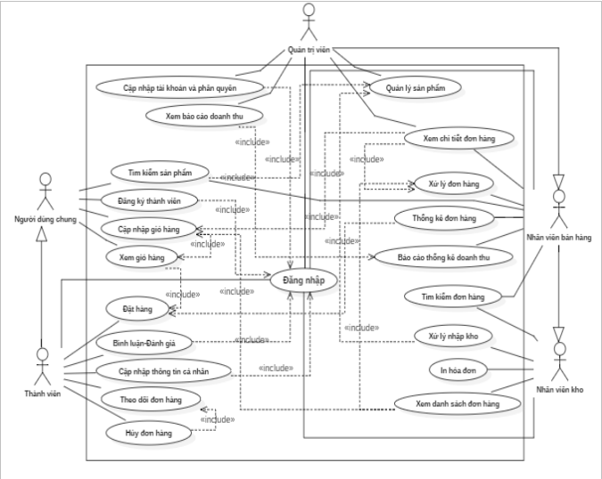

**Hình 2.1: Sơ đồ Usecase**

**2.xây dựng sơ đồ lớp**

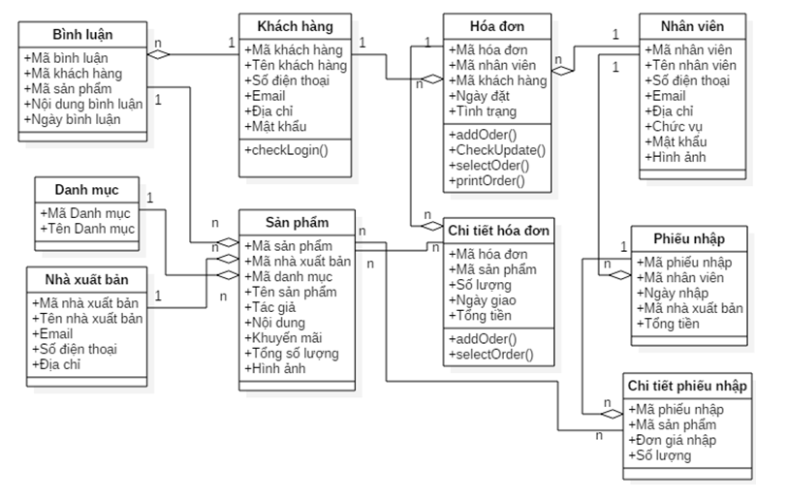

**Hình 2.2:Sơ đồ class**

**3.Phát thảo giao diện**

**3.1.Đăng ký**

**3.1.a.Giao diện đăng ký**

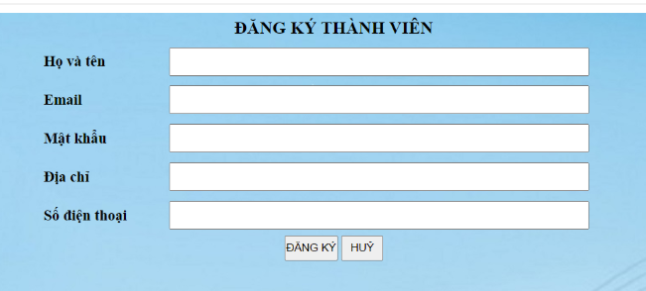

**3.1.b.Sơ đồ hoạt động đăng ký**

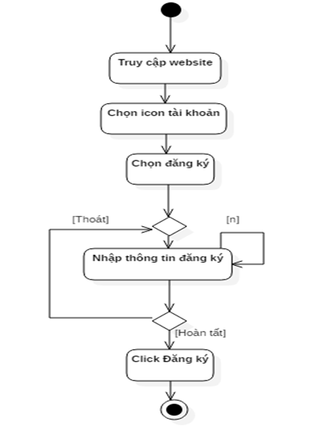

**3.2.Đăng nhập**

**3.2.a.Giao diện đăng nhập**

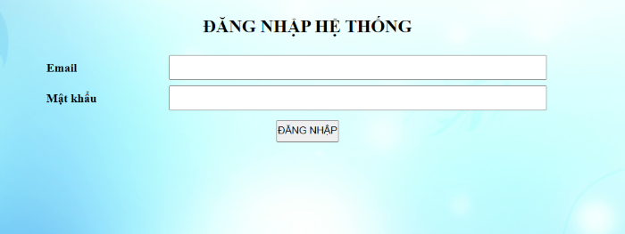

**3.1.b.Sơ đồ hoạt động đăng nhập**

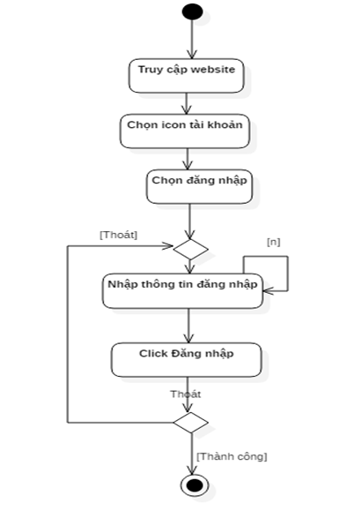

**3.3.Giỏ hàng**

**3.3.a.Giao diện hoạt động giỏ hàng**

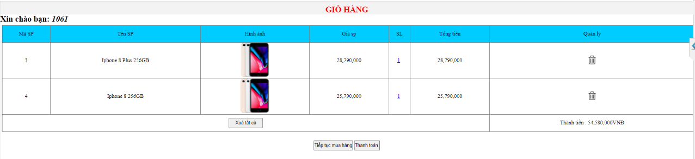

**3.3.b.Sơ đồ hoạt động giỏ hàng**

**3.4.Đặt hàng**

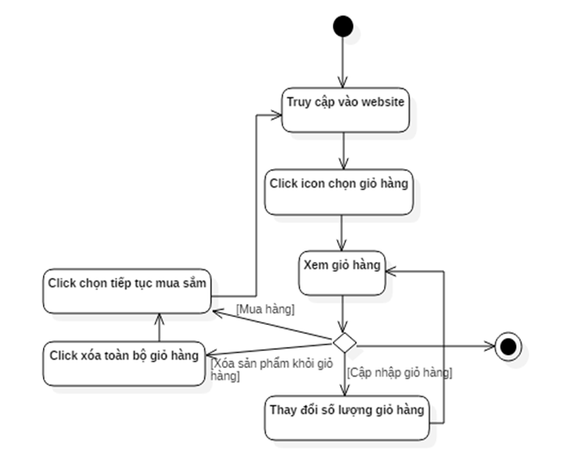

**3.4.a.Giao diện hoạt động đặt hàng**

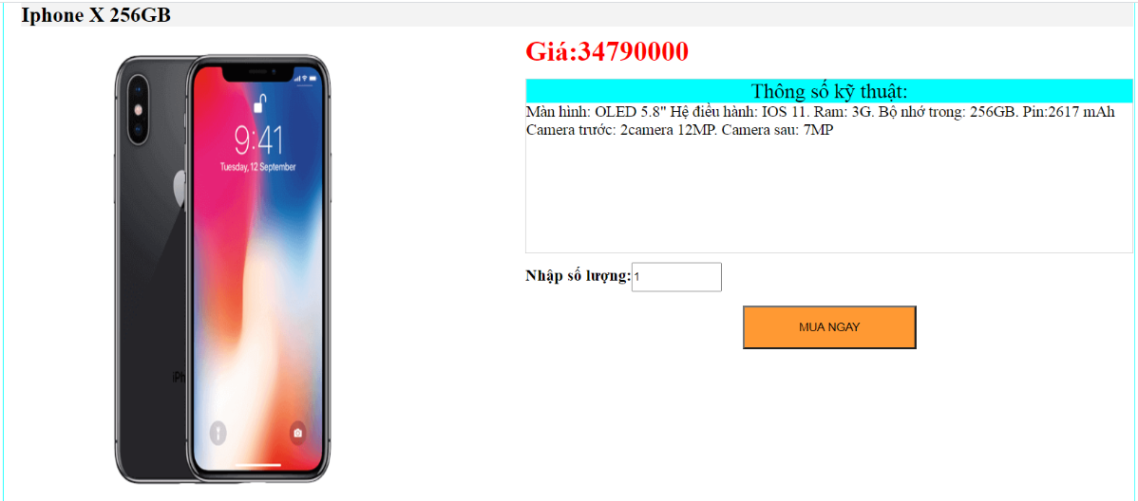

**3.4.b.Sơ đồ hoạt động đặt hàng**

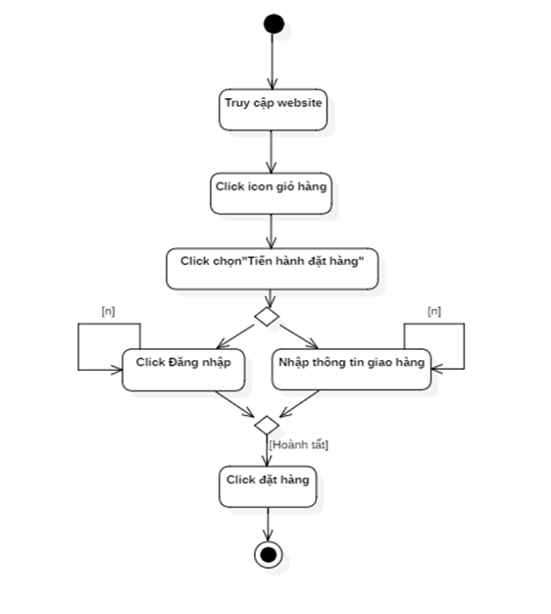

**3.5.Xử lý đơn hàng(Quản trị viên ,Nhân viên bán hàng)**

**3.5.a.Giao diện hoạt động xử lý đơn hàng**

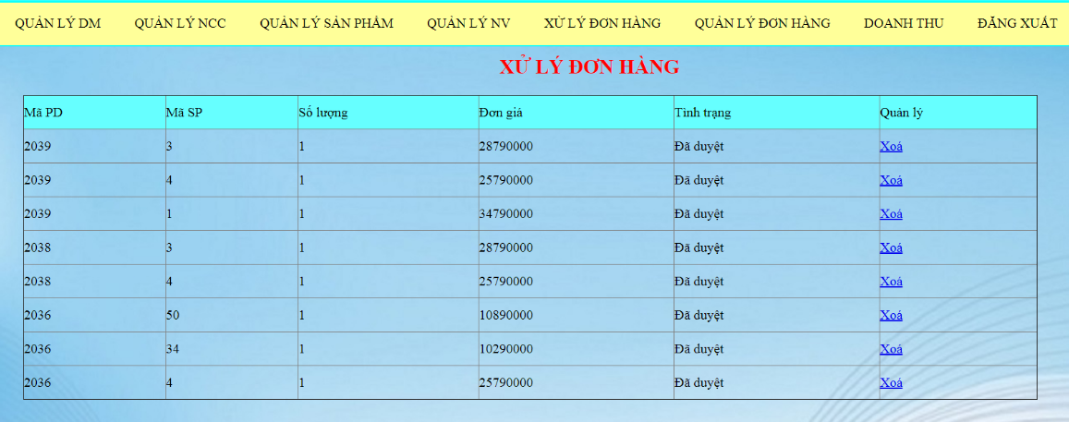

**3.5.b.Sơ đồ khối hoạt động đơn hàng**

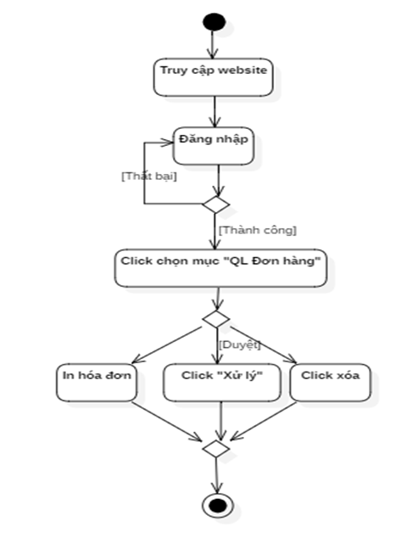

**4.xây dựng cơ sở dữ liệu**

**4.1.Sơ đồ ER**

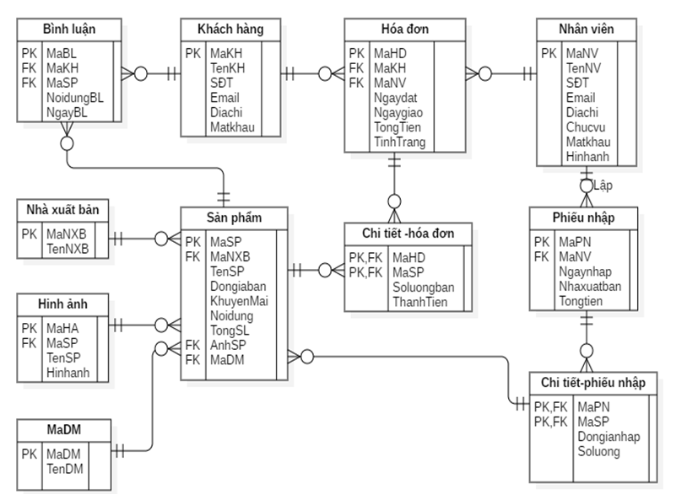

**4.2.Thiết kế cơ sở dữ liệu**

**a.Khách hàng:**

|  |  |  |  |  |
| --- | --- | --- | --- | --- |
| **STT** | **Thuộc tính** | **Giải thích** | **Kiểu dữ liệu** | **Ghi chú** |
| **1** | MaKH | Mã khách hàng | Int | Khóa chính |
| **2** | TenKH | Tên khách hàng | Nvarchar (50) |  |
| **3** | SDT | Số điện thoại | Int |  |
| **4** | Diachi | Địa chỉ | Varchar (50) |  |
| **5** | Email | Email | Varchar (30) |  |
| **6** | Matkhau | Mật khẩu | Char (10) |  |

**b.Nhân viên:**

|  |  |  |  |  |
| --- | --- | --- | --- | --- |
| **STT** | **Thuộc tính** | **Giải thích** | **Kiểu dữ liệu** | **Ghi chú** |
| **1** | MaNV | Mã nhân viên | Int | Khóa chính |
| **2** | TenNV | Tên nhân viên | Nvarchar (50) |  |
| **3** | SDT | Số điện thoại | Int |  |
| **4** | Dia chi | Địa chỉ | Nvarchar (50) |  |
| **5** | Email | Email | Nvarchar (30) |  |
| **6** | Chucvu | Chức vụ | Nvarchar (30) |  |
| **7** | Matkhau | Mật khẩu | Char (10) |  |
| **8** | Cmnd | Cmnd nhân viên | Nvarchar (10) |  |

**c.Bình luận:**

|  |  |  |  |  |
| --- | --- | --- | --- | --- |
| **STT** | **Thuộc tính** | **Giải thích** | **Kiểu dữ liệu** | **Ghi chú** |
| **1** | MaBL | Mã bình luận | Char (10) | Khóa chính |
| **2** | MaKH | Mã khách hàng | Nvarchar (50) | Khóa phụ |
| **3** | MaSP | Mã sản phẩm | Int |  |
| **4** | NoidungBL | Nội dung bình luận | Nvarchar (255) |  |
| **5** | NgayBL | Ngày bình luận | Data time |  |

**d.Hóa đơn:**

|  |  |  |  |  |
| --- | --- | --- | --- | --- |
| **STT** | **Thuộc tính** | **Giải thích** | **Kiểu dữ liệu** | **Ghi chú** |
| **1** | MaHD | Mã hóa đơn | Int | Khóa chính |
| **2** | MaKH | Mã khách hàng | Char (10) | Khóa phụ |
| **3** | MaNV | Mã nhân viên | Char (10) | Khóa phụ |
| **4** | Ngaydat | Ngày đặt | Date time |  |
| **5** | Ngaygiao | Ngày giao | Date time |  |
| **6** | Tình trạng | Tình trạng | Nvarchar (50) |  |

**e.Chi tiết Hóa Đơn:**

|  |  |  |  |  |
| --- | --- | --- | --- | --- |
| **STT** | **Thuộc tính** | **Giải thích** | **Kiểu dữ liệu** | **Ghi chú** |
| **1** | MaHD | Mã hóa đơn | Char (10) | Khóa chính,  khóa phụ |
| **2** | MaSP | Mã sản phẩm | Char (10) | Khóa chính,  khóa phụ |
| **3** | Soluongban | Số lượng bán | Int |  |
| **4** | Thanhtien | Thành tiền | Decimal (18,0) |  |

**f.Phiếu nhập:**

|  |  |  |  |  |
| --- | --- | --- | --- | --- |
| **STT** | **Thuộc tính** | **Giải thích** | **Kiểu dữ liệu** | **Ghi chú** |
| **1** | MaPN | Mã phiếu nhập | Char (10) | Khóa chính |
| **2** | MaNV | Mã nhân viên | Char (10) | Khóa phụ |
| **3** | Ngaynhap | Ngày nhập | Date time |  |
| **4** | Nhaxuatban | Nhà xuất bản | Char (10) |  |
| **5** | Tongtien | Tổng tiền | Int |  |

**g.Chi tiết phiếu nhập:**

|  |  |  |  |  |
| --- | --- | --- | --- | --- |
| **STT** | **Thuộc tính** | **Giải thích** | **Kiểu dữ liệu** | **Ghi chú** |
| **1** | MaPN | Mã phiếu nhập | Char (10) | Khóa chính,  khóa phụ |
| **2** | MaSP | Mã sản phẩm | Char (10) | Khóa chính,  khóa phụ |
| **3** | Dongia | Đơn giá | Decimal (18,0) |  |
| **4** | Soluong | Số lượng | Int |  |

**h.Sản phẩm:**

|  |  |  |  |  |
| --- | --- | --- | --- | --- |
| **STT** | **Thuộc tính** | **Giải thích** | **Kiểu dữ liệu** | **Ghi chú** |
| **1** | MaSP | Mã sản phẩm | Int | Khóa chính |
| **2** | MaNXB | Mã nhà xuất bản | Char (10) | Khóa phụ |
| **3** | MaDM | Mã danh mục | Char (10) | Khóa phụ |
| **4** | TenSP | Tên sản phẩm | Nvarchar (50) |  |
| **5** | Dongia | Đơn giá bán | Decimal (18,0) |  |
| **6** | Khuyenmai | Khuyến mãi | Nvarchar (50) |  |
| **7** | Noidung | Noidung | Mediumtext |  |
| **8** | TongSL | Tổng số lượng | Int |  |
| **9** | Hinhanh | Ảnh sản phẩm | Char(10) |  |

**i.Nhà cung cấp:**

|  |  |  |  |  |
| --- | --- | --- | --- | --- |
| **STT** | **Thuộc tính** | **Giải thích** | **Kiểu dữ liệu** | **Ghi chú** |
| **1** | MaNCC | Mã nhà cung cấp | Char (10) | Khóa chính |
| **2** | TenNCC | Tên nhà cung cấp | Nvarchar (30) |  |
| **3** | Email | Địa chỉ Email | Nvarchar(50) |  |
| **4** | SDT | Số điện thoại | Int |  |
| **5** | Diachi | Địa chỉ | Nvarchar(100) |  |

**j.Hình ảnh:**

|  |  |  |  |  |
| --- | --- | --- | --- | --- |
| **STT** | **Thuộc tính** | **Giải thích** | **Kiểu dữ liệu** | **Ghi chú** |
| **1** | MaHA | Mã hình ảnh | Char (10) | Khóa chính |
| **2** | MaSP | Mã sản phẩm | Char (10) | Khóa phụ |
| **3** | TenSP | Tên sản phẩm | Nvarchar (50) |  |
| **4** | Hinhanh | Hình ảnh | Nvarchar (30) |  |

**k.Danh mục:**

|  |  |  |  |  |
| --- | --- | --- | --- | --- |
| **STT** | **Thuộc tính** | **Giải thích** | **Kiểu dữ liệu** | **Ghi chú** |
| **1** | MaDM | Mã danh mục | Int | Khóa chính |
| **2** | TenDM | Tên danh mục | Nvarchar (50) |  |

**CHƯƠNG III. DEMO CHƯƠNG TRÌNH**

**I.Giao Diện Trang Chủ Website bán hàng**

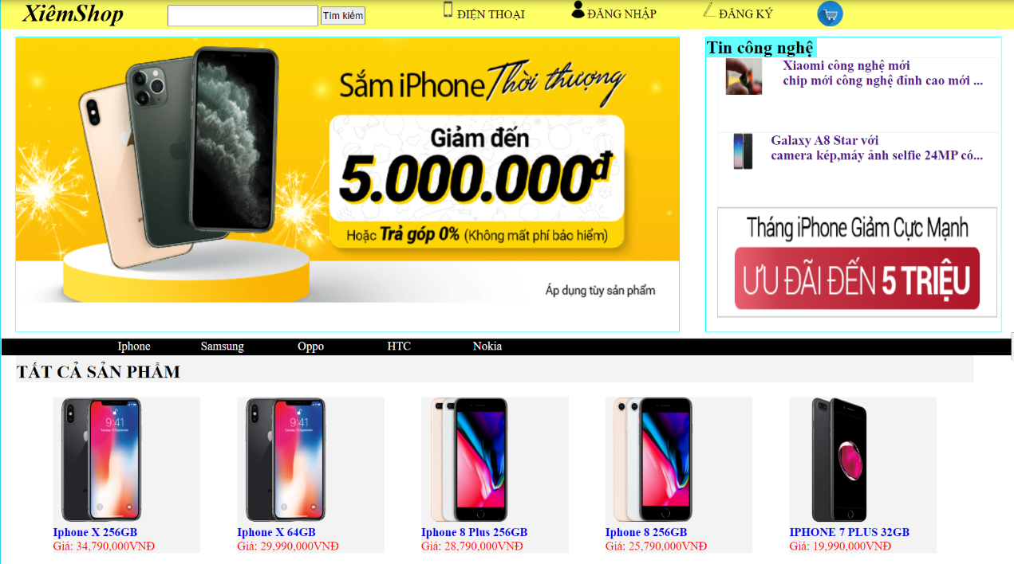

**Hình 3.1a: Trang chủ chưa cuộn**

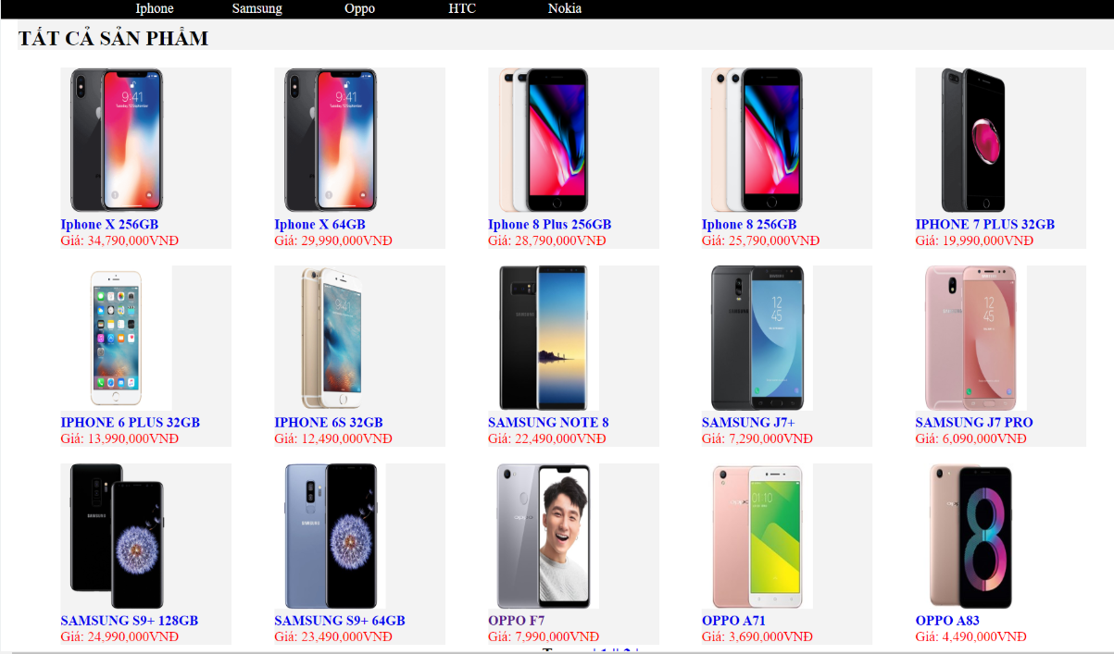

**Hình 3.1b: Trang chủ cuộn xuống**



**Hình 3.1c: Trang chủ cuộn xuống**

**II.Giao diện từng mục**

Sau khi bấm vào các mục trên trang chính thì website sẽ xuất hiện ra một trang mới có nội dung tương ứng vs các mục sau:

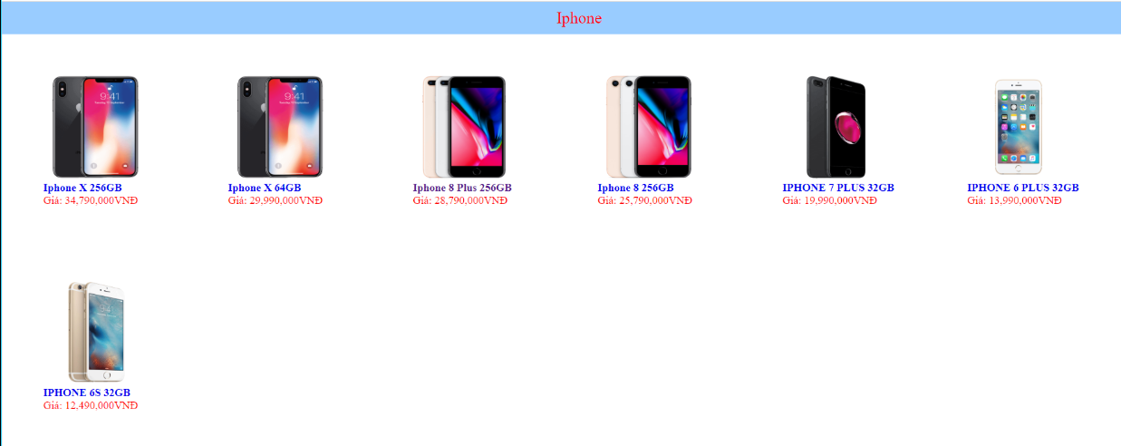

**Hình 3.2a.Giao diện từng mục**

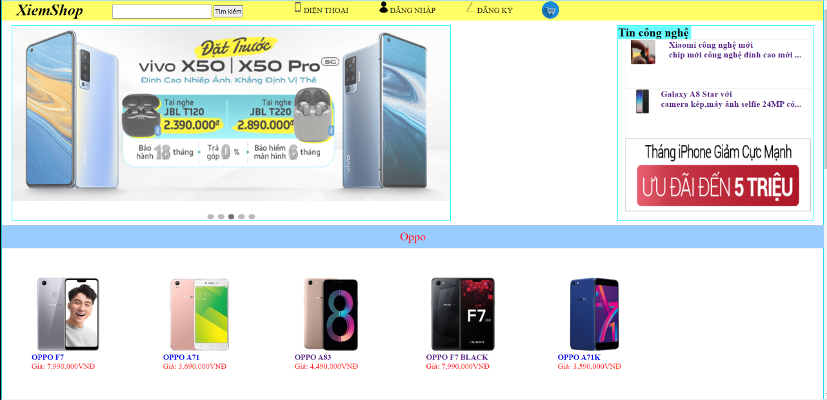

**Hình 3.2b. Giao diện từng mục**

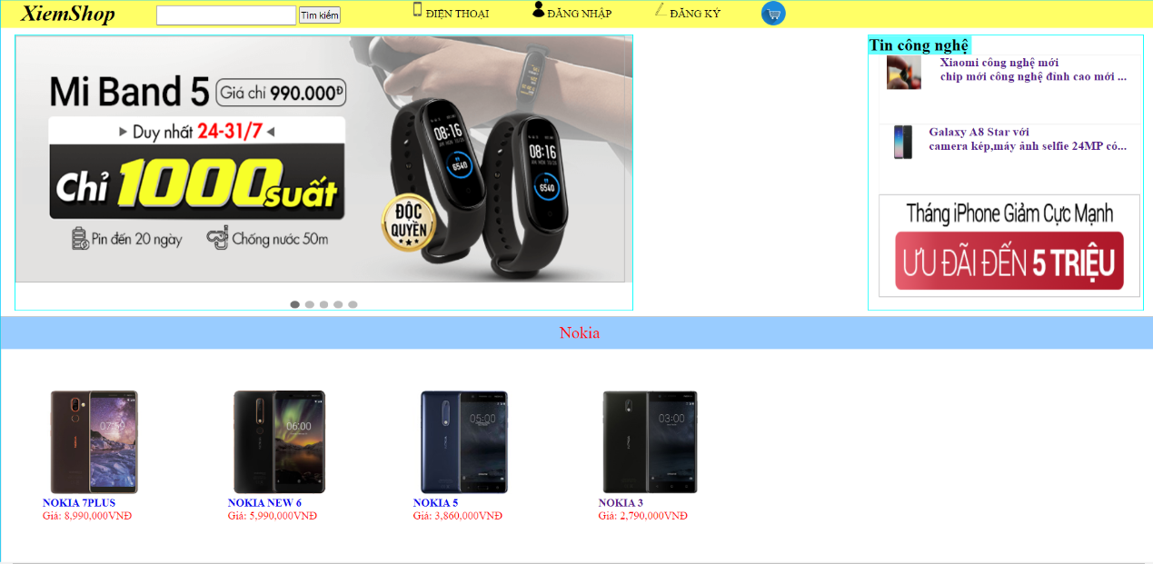

**Hình 3.2c. Giao diện từng mục**

**III.Giao diện trang quản trị website**

**1.From đăng nhập quản trị viên**

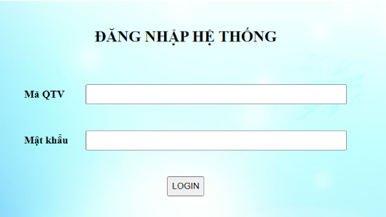

Giao diện đăng nhập này dùng cho người quản trị viên(Admin) của website để đăng nhập vào hệ thống kiểm tra các hoạt động như :

* Quản lý đơn hàng
* Quản lý hóa đơn bán hàng

Giao diện gồm các phần: Tên đăng nhập, mật khẩu

**2.Quản lý sản phẩm**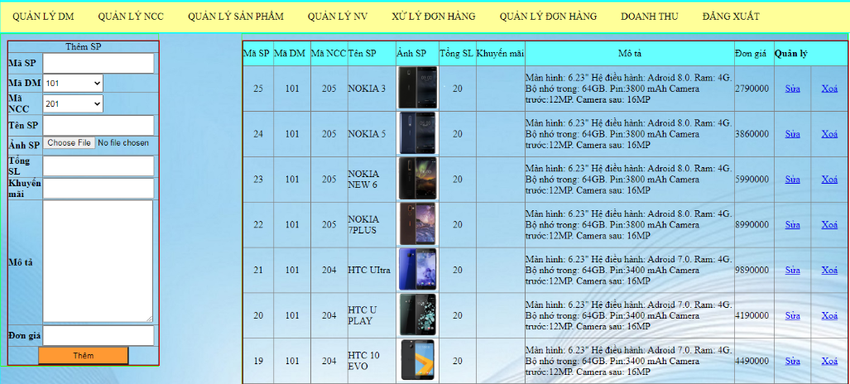

Giao diện này cho phép quản trị viên thêm và sửa thông tin sản phẩm mới, kiểm tra tính hợp lệ của dữ liệu nhập vào và hiển thị danh sách về sản phẩm

**3.Quản lý nhân viên**

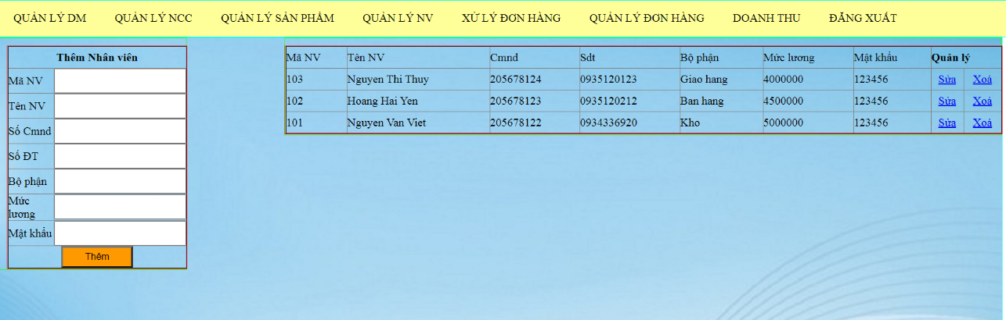

Giao diện này cho phép quản lý hồ sơ nhân sự đầy đủ chi tiết, tra cứu tìm kiếm thông tin nhân viên một cách dễ dàng.Kết nối chắt chẽ với phân hệ chấm công, tính luong để cập nhật đồng thời các số liệu về công, lương, phụ cấp được hưởng, số thuế thu nhập cá nhân phải nộp…

**4.Xử lý đơn hàng**

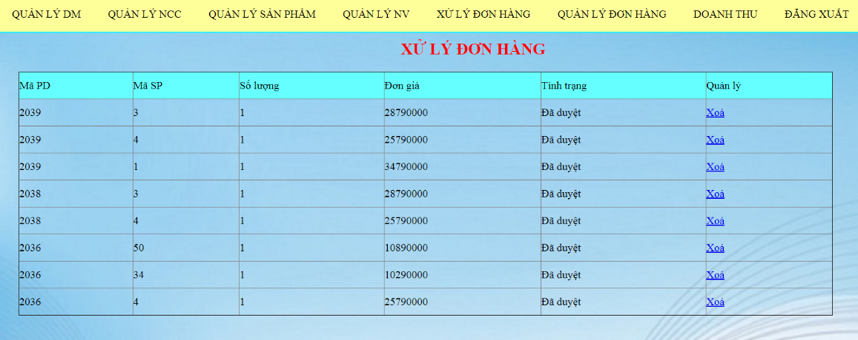

Giao diện này cho phép xử lý đơn hàng online theo đúng quy trình của cửa hàng, điều phối nhân viên picker packer gom hàng và nhân viên giao hàng đi giao hàng cho khách.  
-Thuận tiện hơn trong việc thu tiền đơn hàng từ nhân viên giao hàng, kiểm tra và nộp cho bộ phận kế toán.  
- Theo dõi được đơn hàng tồn đọng chưa xử lý, hàng giao sai, giao thiếu, hàng trả lại..  
- Kiểm soát được hàng hóa ra (đơn hàng giao) và vào (đơn hảng trả lại).

**5.Quản lý đơn hàng**

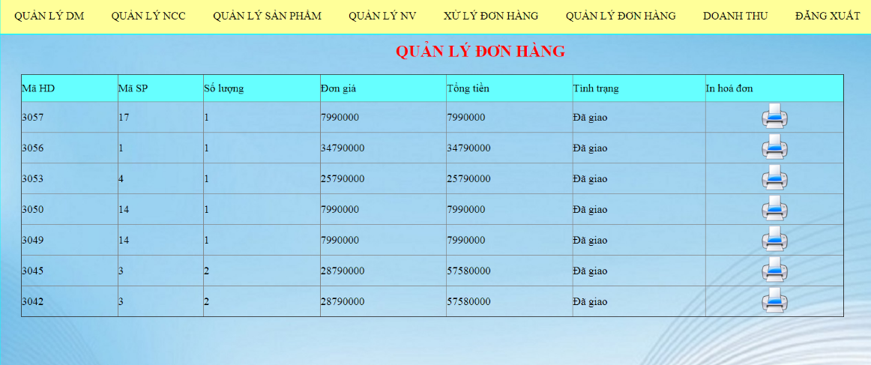

Tất cả các đơn hàng sẽ được đưa đến trực tiếp tới người quản trị thông qua chức năng quản lí đơn hàng. Các đơn hàng sẽ được lưu lại với đầy đủ thông tin giúp người quản trị dễ dàng quản lí.

**6.In hóa đơn**

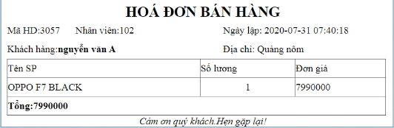

Giao diện này giúp khách hàng có thể tìm kiếm lại hóa đơn mình đã xuất. Đối với hóa đơn điện tử thì giúp khách hàng có thể lưu hóa đơn khi chưa xác nhận mua và có thể chỉnh sửa thông tin bất kì lúc nào.

**7.Doanh thu**

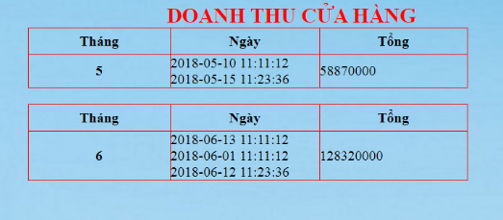

Giúp quản lý trang web tốt hơn và dễ dàng nhận biết được lợi nhuận sau mỗi tháng

**CHƯƠNG V. KẾT LUẬN VÀ HƯỚNG PHÁT TRIỂN**

## **1.****Kết luận**

Với mục tiêu đã đặt ra tôi đã:

* Hoàn thành đầy đủ những chức năng đặt ra, ràng buộc liên quan chặc chẽ.
* Giao diện đơn giản, dễ sử dụng đối với người dùng.

## **2.****Hướng phát triển**

Với những mục tiêu đã đặt ra, tôi cố gắng thực hiện nhưng vẫn chưa hoàn thiện xong, định hướng phát triển website trong tương lai:

* Tối ưu hệ thống để website chạy nhanh hơn.
* Tích hợp khung chat trực tuyến trên website nhằm thuận tiện trả lời những thắc mắc của khách hàng.
* Phát triển sử dụng website đa ngôn ngữ trên website.
* Tích hợp tính năng thanh toán qua nhiều phương thức khác nhau.

TÀI LIỆU THAM KHẢO

1)[https://voer.edu.vn/c/mo-dau/67418e37/207f0e16](https://voer.edu.vn/c/mo-dau/67418e37/207f0e16?fbclid=IwAR1DP-a2uGk4Y4HM7dz4OmFHw_GSYhchtkwYCLZ-YlyjB4CR_4KmNZafNr0)

2)[https://xemtailieu.com/tai-lieu/do-an-thiet-ke-website-ban-dien-thoai-363395.html](https://xemtailieu.com/tai-lieu/do-an-thiet-ke-website-ban-dien-thoai-363395.html?fbclid=IwAR0fT8zu2_QlzlVPge7UisWYgv8Tf_EQi5Y-x9k5pw56sCYNtf5IrHIagxw)

3)[https://www.slideshare.net/thanhnd28071/phn-tch-thit-k-h-thng-ca-hng-bn-in-thoi-di-ng](https://www.slideshare.net/thanhnd28071/phn-tch-thit-k-h-thng-ca-hng-bn-in-thoi-di-ng?fbclid=IwAR2GgqS_6g1fy5p0-V_5_YgrkW9HhhlCzXamnLbjskiQFHRzbZSAgYmd8T8)

4)[http://luanvan.co/luan-van/khoa-luan-xay-dung-website-ban-hang-truc-tuyen-61015/](http://luanvan.co/luan-van/khoa-luan-xay-dung-website-ban-hang-truc-tuyen-61015/?fbclid=IwAR3S1CITbm0YIaFxr7_lyZmf9cX4PUEwhvSRR7ROpupR4aB8TU_OilwRif0)

5)[https://ebookxanh.com/bo-suu-tap/14-de-tai-hay-ve-thiet-ke-website-tham-khao-6994.html](https://ebookxanh.com/bo-suu-tap/14-de-tai-hay-ve-thiet-ke-website-tham-khao-6994.html?fbclid=IwAR2j-fSO0c5ucIP4trQEDuHKKk_TCrTyifYOHgnidZiKiU2ECA9aHzfGdlA)